365. Э. д. с. батареи ε = 24 В. Наибольшая сила тока, которую может дать батарея, Iмакс=10А. Определить максимальную мощность Рмакс, которая может выделяться во внешней цепи.

ε = 24 В  Iмакс=10А | Из закона Ома известно 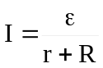, где ε – величина ЭДС источника, r – внутреннее сопротивление ЭДС источника, сопротивление R– это внешнее сопротивление. При R=0 ток будет максимальным и равным 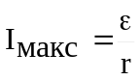, откуда внутреннее сопротивление равно 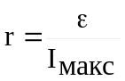.  По определению мощность 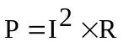, поэтому 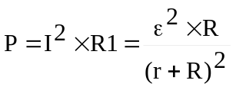.  Найдем при каком R мощность будет максимальна. Для этого приравняем производную P по R нулю:  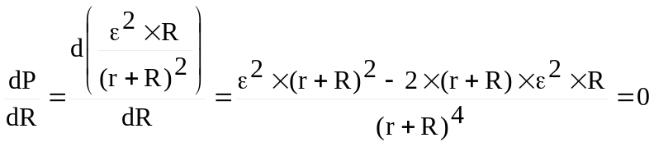.  Поэтому 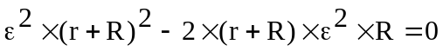, откуда 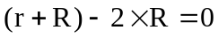. То есть при внешнем сопротивлении 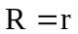 мощность P будет максимальной и будет равна: 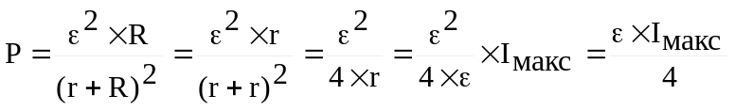.  Подставляем числа. 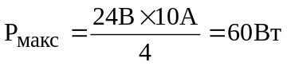.
Рмакс = ?

